

CARRERA TECNOLOGÍA EN CONSTRUCCIÓN

INFORME TÉCNICO DE FORMACIÓN PRÁCTICA
EN EL ENTORNO LABORAL REAL

TERCER SEMESTRE

APELLIDOS Y NOMBRES
xxxxxxxxxx
C.I: xxxx

TUTOR ACADÉMICO:
Ing. Joseph Sánchez

INSTITUCIÓN O EMPRESA
CONSTRUCTORA AC CONSTRUCCIONES

2025 IS

INFORME DE FORMACIÓN PRÁCTICA EN EL ENTORNO LABORAL REAL
DATOS DEL INSTITUTO
Nominación: | INSTITUTO SUPERIOR TECNOLOGICO CIC-YASUNI | Convenio No.:
Dirección: | Bolívar y Amazonas | Ciudad: | Puyo
Cantón: | Pastaza | Provincia: | Pastaza
Correo Institucional: | secretaria@ist-cicyasuni.edu.ec | Teléfono: | 0989635479
Nombre del tutor: | Ing. Joseph Sánchez | Cargo: | Coordinadora de Carrera
Fecha de entrega del Informe (d/m/a): | 23/08/2024(debe coincidir con la solicitud de convalidación de prácticas) | Número de horas realizadas: | 472 horas

DATOS DEL ESTUDIANTE
Apellidos y Nombres: | xxxxxxxxx | C.I.: | xxxxxxxxx
Correo Electrónico: | onmg222@hotmail.com institucional o personal | Período: | Tercero
Carrera: | Tecnología Superior en construcción | Paralelo: | A

DATOS DE LA EMPRESA
Institución/Empresa: | XXXX | Pública: |  | Privada: | X
Dirección: | XXXX | Teléfono: |  | XXXX
Cantón: | XXXX | Provincia: |  | XXXX
Nombre del tutor: | LIDER, RESPONSABLE | Cargo: |  | XXXX
Correo Electrónico: | INSTITUCIONAL O PERSONAL
Fecha Inicio (d/m/a): | XXXX(COINCIDIR CON EL CONTRATO O CERTIFICADO) | Fecha Fin (d/m/a): |  | XXXX

INTRODUCCIÓN

Una adecuada formación teórica y práctica es muy importante para llegar a cumplir todas las metas. Es por ello que es muy necesario realizar las practicas preprofesionales ya sea en entidades públicas o privadas y así nos darán la oportunidad de formar habilidades y destrezas.

El presente informe de convalidación de prácticas preprofesionales se realizó con el fin de demostrar el desarrollo práctico en el campo laboral, así como los conocimientos adquiridos en la carrera de Tecnología en Construcción.

Además, también tiene el propósito de dar a conocer el proceso de desarrollo de actividades propuestas y contempladas en las practicas preprofesionales. Las prácticas fueron realizadas en xxxxx(incrementar el lugar y donde se va a realizar)

ANTECEDENTES(no cambiar)

En relación a la normativa que rige para la ejecución de práctica pre profesionales se cita los siguientes artículos

En el Art. 87 de la Ley Orgánica de Educación Superior (Requisitos previos a la obtención del título) determina que: Como requisito previo a la obtención del grado académico, los y las estudiantes deberán acreditar servicios a la comunidad mediante programas, proyectos de vinculación con la sociedad, prácticas o pasantías preprofesionales con el debido acompañamiento pedagógico, en los campos de su especialidad.
Art. 42 del Reglamento de Régimen Académico (Prácticas preprofesionales en las carreras de tercer nivel) determina que: Las prácticas preprofesionales en las carreras de tercer nivel son actividades de aprendizaje orientadas a la aplicación de conocimientos y/o al desarrollo de competencias profesionales. Estas prácticas se realizarán en entornos organizacionales, institucionales, empresariales, comunitarios u otros relacionados al ámbito profesional de la carrera, públicos o privados, nacionales o internacionales.
Art. 44 del Reglamento de Régimen Académico, establece que los planes, programas y/o proyectos de prácticas preprofesionales (incluyendo las de servicio comunitario) deberán ser coordinados, monitoreados o evaluados por personal académico o personal de apoyo académico, de acuerdo con la planificación de la IES.

JUSTIFICACIÓN

La realización de prácticas preprofesionales en el entorno laboral real se justifica por varios motivos fundamentales que contribuyen al enriquecimiento y preparación integral de los estudiantes.

En primer lugar, proporciona a los estudiantes la oportunidad de aplicar y consolidar los conocimientos teóricos adquiridos durante su formación académica en un contexto práctico y real. Esta experiencia les permite enfrentarse a situaciones reales del campo laboral, desarrollar habilidades específicas y adquirir destrezas prácticas que son esenciales para su futura inserción en el mercado laboral.

Además, las prácticas preprofesionales en el entorno laboral real fomentan la interacción directa con profesionales en ejercicio, lo que facilita el aprendizaje de protocolos, normativas y prácticas propias del ámbito laboral. Esta inmersión en situaciones reales fortalece la adaptabilidad de los estudiantes y los prepara para los desafíos y dinámicas del mundo laboral.

Asimismo, la realización de prácticas en entornos laborales proporciona una valiosa oportunidad para establecer conexiones y redes profesionales. Los estudiantes pueden establecer contactos con profesionales del sector, lo que puede ser beneficioso para futuras oportunidades de empleo, mentoría y desarrollo profesional.

En resumen, llevar a cabo prácticas preprofesionales en el entorno laboral real se presenta como una estrategia educativa esencial para integrar teoría y práctica, preparar a los estudiantes para la realidad laboral y fomentar un aprendizaje experiencial que contribuirá significativamente a su desarrollo profesional.

OBJETIVOS

- OBJETIVO GENERAL

xxxxxx

- OBJETIVOS ESPECÍFICOS

xxxxxx

xxxxxx

xxxxxx

ACTIVIDADES
Detalle cronológico de las actividades realizadas por el estudiante:
FECHA (D/M/A) | RESULTADOS DE APRENDIZAJE ALCANZADOS | ACTIVIDADES REALIZADAS | PRODUCTOS ACREDITABLES ENTREGADOS
19/06/2024 hasta 23/06/2024 | Lectura de planos | Revisión de planos | Informe de ejecución de obra
20/06/2024 | Lectura de planos
21/06/2024 | Hacer, leer, analizar e interpretar planos de proyectos de obras, en todas sus etapas y fases. | Revisión de planos, elaboración plano. | Informe de ejecución de obra, plano general.
22/06/2024 | Tener aptitudes para interpretar y desarrollar documentación gráfica de una obra en sus todas etapas: proyecto, ejecución y evaluación | Cimentación de bases o edificios
23/06/2024 | ● Evaluar la factibilidad de proyectos
24/06/2024
25/06/2024
26/06/2024

CONCLUSIONES

3 conclusiones

RECOMENDACIONES

3 recomendaciones

Firmas de Responsabilidad

__________________________________ | __________________________________
xxxxxx  C.C: xxxx  Estudiante | Ing. Joseph Sanchez  Docente del IST CIC Yasuní

Anexo:
Informe de ejecución de obra, plano de obra.
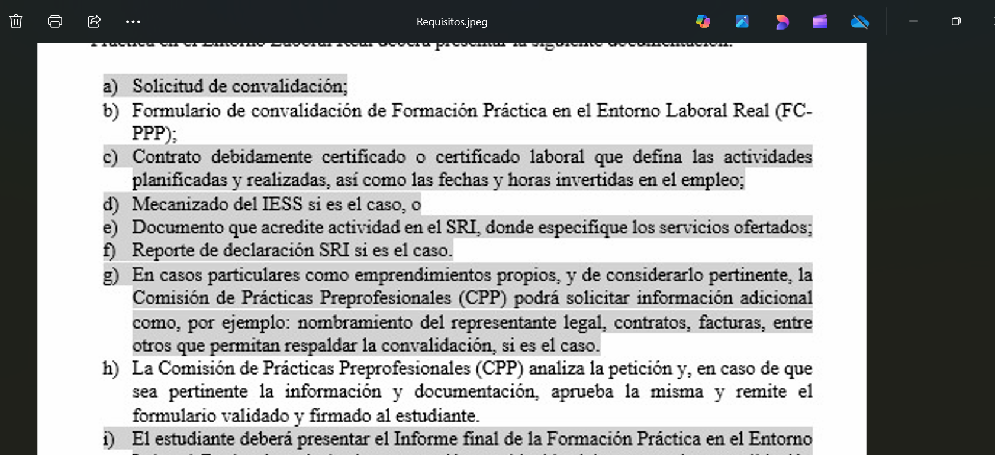
Elaborado por: datos
Requisitos para validación de prácticas.

